Resolución del Pleno del Instituto de Transparencia, Acceso a la Información Pública y Protección de Datos Personales del Estado de México y Municipios, con domicilio en Metepec, Estado de México, a diecisiete de enero de dos mil veinticuatro.
VISTO el expediente formado con motivo del recurso de revisión 03559/INFOEM/IP/RR/2023, interpuesto por XXXXX XXXXXX XXXXX XXXXXXX, en lo sucesivo la parte RECURRENTE, en contra de la respuesta a su solicitud de información con número de folio 00264/UAEM/IP/2023, por parte de la Universidad Autónoma del Estado de México, en lo sucesivo el SUJETO OBLIGADO, se procede a dictar la presente resolución con base en los siguientes:
I. A N T E C E D E N T E S
1. Solicitud de acceso a la información. Con fecha treinta y uno de mayo de dos mil veintitrés, la parte RECURRENTE presentó, a través del Sistema de Acceso a la Información Mexiquense, en lo subsecuente el SAIMEX, ante el SUJETO OBLIGADO, la solicitud de acceso a la información pública, a la que se le asignó el número 00264/UAEM/IP/2023, mediante la cual requirió la información siguiente:
“Contratos, nombramientos o documentos de asignación de funciones y contratación de personas seleccionadas para Instructores de la Dirección de Desarrollo del Personal Académico 2023” (Sic)

Modalidad de Entrega: A través de SAIMEX.
2. Respuesta. Con fecha veintiuno de junio de dos mil veintitrés, el SUJETO OBLIGADO envió su respuesta a la solicitud de acceso a la información a través de SAIMEX, sustancialmente en los términos siguientes:
“…En respuesta a la solicitud de acceso a la información pública con número de folio 00264/UAEM/IP/2023, con fundamento en lo dispuesto en los artículos 150, 163, y 164 de la Ley de Transparencia y Acceso a la Información Pública del Estado de México y Municipios, el numeral TREINTA Y OCHO de los Lineamientos para la Recepción, Trámite y Resolución de las Solicitudes de Información Pública, Acceso, Modificación, Sustitución, Rectificación o Supresión Parcial o Total de Datos Personales, así como los Recursos de Revisión que deberán observar los Sujetos Obligados por la Ley de Transparencia y Acceso a la Información Pública del Estado de México y Municipios, hacemos de su conocimiento con base en la información proporcionada por la Dirección de Desarrollo del Personal Académico que, la asignación de instructor(a) para acciones académicas de capacitación, depende de la demanda de temáticas particulares, acorde con el perfil del o la instructora, por lo que el que se integren al claustro de instructores, no necesariamente implica su contratación. La notificación de la integración al claustro de instructores se realiza vía correo electrónico. De manera general, las actividades que realiza un instructor para el desarrollo de una acción académica son las siguientes: • Se entera de la acción académica a impartir • Envía recursos didácticos, transcurre un tiempo, para el desarrollo de la acción académica Se presenta en fecha y hora para la impartición de la acción académica. • Imparte acción académica y llena lista de asistencia. • Evalúa al participante. • Al término, verifica en el sistema asistencia y calificaciones. Finalmente se hace de su conocimiento que de conformidad con los artículos 176, 177, 178 y demás relativos y aplicables de la Ley de Transparencia, Acceso a la Información Pública del Estado de México y Municipios, el solicitante tiene derecho de presentar recurso de revisión, dentro de los quince días hábiles siguientes a la fecha de notificación de la respuesta...” (Sic)
3. Interposición del recurso de revisión. Inconforme con los términos de la respuesta emitida por parte del SUJETO OBLIGADO, el veintiuno de junio del dos mil veintitrés, la parte RECURRENTE interpuso el recurso de revisión a través de SAIMEX, en donde se manifestó de la siguiente manera:
Acto impugnado:
“Contratos, nombramientos o documentos de asignación de funciones y contratación de personas seleccionadas para Instructores de la Dirección de Desarrollo del Personal Académico 2023” (Sic)

Y Razones o motivos de inconformidad:
“Se dice que no necesariamente hay contratación que se depende de la demanda, pero hay recursos públicos asignados, no dan la información ocultando quien ocupa los espacios laborales al haber seleccionado colaboradores para Instructores de la Dirección de Desarrollo del Personal Académico 2023” (Sic)

4. Turno. De conformidad con el artículo 185 fracción I de la Ley de Transparencia y Acceso a la Información Pública del Estado de México y Municipios vigente, el presente recurso de revisión se turnó por el sistema electrónico del Instituto de Transparencia, Acceso a la Información Pública y Protección de Datos Personales del Estado de México y Municipios, a la Comisionada Guadalupe Ramírez Peña, a efecto de que analizara sobre su admisión o su desechamiento.

5. Admisión del Recurso de revisión. Con fecha veintiséis de junio de dos mil veintitrés, este Instituto de Transparencia, Acceso a la Información Pública y Protección de Datos Personales del Estado de México y Municipios, admitió a trámite el recurso de revisión que ahora se resuelve, dando un plazo máximo de siete días hábiles para que las partes manifestaran lo que a su derecho resultara conveniente, ofrecieran pruebas, formularan alegatos y el SUJETO OBLIGADO presentara su informe justificado.
6. Manifestaciones. De las constancias que integran el expediente en que se actúa se advierte que la parte RECURRENTE, fue omisa en presentar sus alegatos o manifestación alguna.
Por su parte el SUJETO OBLIGADO en fecha cinco de julio del año dos mil veintitrés, adjuntó los archivos electrónicos siguientes:

“rr3559-23_05-07-2023-121602.pdf”, el cual contiene el informe justificado del SUJETO OBLIGADO, por medio del cual además de narrar los antecedentes del presente asunto, manifestó que la Dirección de Desarrollo del Personal Académico de la Universidad Autónoma del Estado de México, le informó lo siguiente:

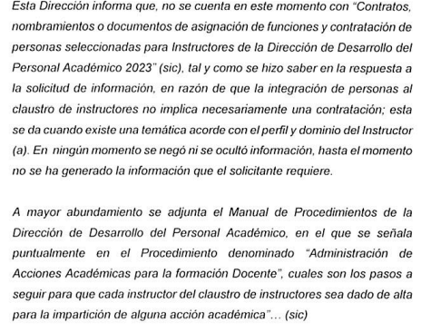

“Manual_Procedimientos (10).pdf”, el cual contiene el Manual de Procedimientos de la Dirección de Desarrollo de Personal Académico, del SUJETO OBLIGADO, constante de 50 fojas.

Archivos, los cuales se determinó poner a la vista de la parte RECURRENTE, en términos de la fracción III del artículo 185 de la Ley de Transparencia y Acceso a la Información Pública del Estado de México y Municipios, sin que hiciera manifestación alguna.

8. Ampliación del plazo. En fecha catorce de diciembre del año dos mil veintitrés, con fundamento en el artículo 181, párrafo tercero de la Ley de Transparencia y Acceso a la Información Pública del Estado de México y Municipios, se notificó a través del Sistema de Acceso a la Información Mexiquense la ampliación del plazo para su resolución.

Este organismo garante no pasa por alto justificar, que el plazo para emitir la resolución en el presente asunto encuentra justificación en el alto número de recursos de revisión recibidos, circunstancia atípica que ha rebasado las capacidades técnicas y humanas del personal encargado de la proyección de las resoluciones a dichos medios de impugnación.

Por ello, es menester precisar que, si bien se ha excedido el plazo para resolver el presente medio de impugnación, de conformidad con la ley de la materia, el plazo para emitir la resolución se encuentra justificado en los elementos para medir la razonabilidad de asuntos conforme a los parámetros establecidos por diversos órganos jurisdiccionales federales, aplicables también en procedimientos análogos, como el que nos ocupa.

Así, en términos de lo que establecen los artículos 8.1 y 25 de la Convención Americana sobre Derechos Humanos, los recursos deben ser sencillos y resolverse en el menor tiempo posible, tomando en consideración la dilación total del procedimiento; esto es, en un plazo razonable.

En ese sentido, el legislador fijó los términos procesales en las leyes, de manera general, sin que pudiera prever la variada gama de casos que son resueltos por los órganos jurisdiccionales o cuasi jurisdiccionales, tanto por la complejidad de los hechos, como por el número de casos que conocen.

Por ello, excepcionalmente, si un asunto es resuelto con posterioridad a los plazos señalados por la norma debe analizarse la razonabilidad del tiempo necesario para su resolución, atentos a los siguientes criterios:

- Complejidad del Asunto: La complejidad de la prueba, la pluralidad de sujetos procesales, el tiempo transcurrido, las características y contexto del recurso.

- Actividad Procesal del interesado. Acciones u omisiones del interesado.

- Conducta de la Autoridad: Las Acciones u omisiones realizadas en el procedimiento. Así como si la autoridad actuó con la debida diligencia.

d) La afectación generada en la situación jurídica de la persona involucrada en el proceso: Violación a sus derechos humanos.

De modo que, cuando se trate de un asunto excepcional, por alguna o todas las características mencionadas; o bien, cuando el ingreso de asuntos al órgano jurisdiccional o cuasi jurisdiccional respectivo supere notoriamente al que podría considerarse normal, debe concluirse que es una excluyente de responsabilidad en relación con la actuación del funcionario, como ha acontecido en el caso que nos ocupa.

Argumento que encuentra sustento en la jurisprudencia P./J. 32/92 emitida por el Pleno de la Suprema Corte de Justicia de la Nación de rubro “TÉRMINOS PROCESALES. PARA DETERMINAR SI UN FUNCIONARIO JUDICIAL ACTUÓ INDEBIDAMENTE POR NO RESPETARLOS SE DEBE ATENDER AL PRESUPUESTO QUE CONSIDERÓ EL LEGISLADOR AL FIJARLOS Y LAS CARACTERÍSTICAS DEL CASO.”, visible en la Gaceta del Seminario Judicial de la Federación con el registro digital 205635.

Razones por las cuales cabe concluir que, la resolución al recurso de revisión se solventa hasta esta fecha, debido a que existe una excesiva carga de trabajo en desproporción a la capacidad de los recursos materiales y humanos con que cuenta este Instituto para atender la enorme demanda de usuarios que acuden para que se les garantice su Derecho de acceso a la información Pública y Protección de Datos Personales, aunado a la complejidad de los hechos a los que se refieren, así como al volumen del expediente, la extensión de los escritos y pruebas aportadas y desahogadas por las partes; lo que impide la tramitación de los recursos dentro de los términos legales previamente establecidos por la Ley, por tratarse de causas de fuerza mayor.

Al respecto, también son de considerar los criterios sostenidos por el Cuarto Tribunal Colegiado en Materia Administrativa del Primer Circuito, cuyos rubros y datos de identificación son los siguientes:

“PLAZO RAZONABLE PARA RESOLVER. DIMENSIÓN Y EFECTOS DE ESTE CONCEPTO CUANDO SE ADUCE EXCESIVA CARGA DE TRABAJO.” consultable en el Seminario Judicial de la Federación y su gaceta, con el registro digital 2002351.

“PLAZO RAZONABLE PARA RESOLVER. CONCEPTO Y ELEMENTOS QUE LO INTEGRAN A LA LUZ DEL DERECHO INTERNACIONAL DE LOS DERECHOS HUMANOS.”, visible en el Seminario Judicial de la Federación y su gaceta, con el registro digital 2002350.

Por ello, este organismo garante comprometido con la tutela de los derechos humanos confiados, señala que este exceso de plazo legal para resolver el presente asunto, resulta de carácter excepcional.
9. Cierre de instrucción. Una vez transcurrido el periodo otorgado a las partes para realizar sus manifestaciones y no habiendo documentos que integrar al expediente, con fecha catorce de diciembre de dos mil veintitrés, la Comisionada Ponente notificó a través del Sistema de Acceso a la Información Mexiquense, el cierre de instrucción, en términos de la fracción VI del artículo 185 de la Ley de Transparencia y Acceso a la Información Pública del Estado de México y Municipios.
En razón de que fue debidamente sustanciado el expediente electrónico y no existe diligencia pendiente de desahogo, se emite la Resolución que conforme a Derecho proceda, de acuerdo con los siguientes:
II. C O N S I D E R A N D O S

Primero. Competencia. El Instituto de Transparencia, Acceso a la Información Pública y Protección de Datos Personales del Estado de México y Municipios, es competente para conocer y resolver el presente recurso de revisión interpuesto por la parte recurrente, conforme a lo dispuesto en los artículos 6, apartado A de la Constitución Política de los Estados Unidos Mexicanos; 5 párrafos trigésimo segundo, trigésimo tercero y trigésimo cuarto fracciones IV y V de la Constitución Política del Estado Libre y Soberano de México; 2, fracción II; 29, 36 fracciones I y II; 176, 178, 181, 185, fracción I, 186 y 188 de la Ley Transparencia y Acceso a la Información Pública del Estado de México y Municipios; 9, fracciones I y XXIII y 11 del Reglamento Interior del Instituto de Transparencia, Acceso a la Información Pública y Protección de Datos Personales del Estado de México y Municipios.
Segundo. Oportunidad y Procedibilidad del Recurso de Revisión. De conformidad con los requisitos de Oportunidad y Procedibilidad que deben reunir el recurso de revisión interpuesto, previstos en los artículos 178 y 180 de la Ley de Transparencia y Acceso a la Información Pública del Estado de México y Municipios; en la especie se advierte que el presente medio de impugnación fue interpuesto dentro del plazo de quince días previsto en el primer artículo de referencia; toda vez que el SUJETO OBLIGADO emitió su respuesta a la solicitud planteada por la parte RECURRENTE el veintiuno de junio del año dos mil veintitrés y la parte RECURRENTE presentó su recurso de revisión el veintiuno de junio del mismo año, esto es, el mismo día hábil en que tuvo conocimiento de la respuesta impugnada.
En este sentido, al considerar la fecha en que se formuló la solicitud y la fecha en que respondió a esta el SUJETO OBLIGADO; así como la fecha en que se interpuso el recurso de revisión, se concluye que el presente recurso de revisión se encuentra dentro de los márgenes temporales previstos las disposiciones legales referidas.
Sin que contraríe a lo anterior, el artículo 178 en análisis, refiere que el plazo de quince días hábiles se contará a partir del día siguiente de la fecha en que el afectado tuvo conocimiento de la resolución materia de impugnación, ya que ello debe entenderse para el efecto de que transcurrido dicho plazo ya no podrá presentarse el medio de impugnación o si es que se presenta, el mismo se considerará extemporáneo, no así cuando el medio de defensa se interponga antes de que comience a correr el plazo legal; tiene aplicación por analogía, la jurisprudencia 1ª. /J.41/2015, publicada en el Semanario Judicial de la Federación y su Gaceta, Libro 19, Junio de 2015, Tomo I, página 569 de la Décima época que lleva por rubro y texto los siguientes:
“RECURSO DE RECLAMACIÓN. SU INTERPOSICIÓN NO ES EXTEMPORÁNEA SI SE REALIZA ANTES DE QUE INICIE EL PLAZO PARA HACERLO.
Conforme al artículo 104, párrafo segundo, de la Ley de Amparo, el recurso de reclamación podrá interponerse por cualquiera de las partes, por escrito, dentro del término de tres días siguientes al en que surta efectos la notificación de la resolución impugnada. Ahora bien, dicho numeral sólo refiere que el aludido medio de defensa no puede hacerse valer después de tres días, por tanto, no impide que el escrito correspondiente se presente antes de iniciado ese término. De ahí que si dicho recurso se interpone antes de que inicie el plazo para hacerlo, su presentación no es extemporánea.”(Sic)
Al mismo tiempo, por cuanto hace a la procedibilidad del recurso de revisión, una vez realizado el análisis del formato de interposición del recurso, se concluye la acreditación plena de los elementos formales precisados por el artículo 180 de la Ley de Transparencia y Acceso a la Información Pública del Estado de México y Municipios, en atención a que fue presentado mediante el formato visible en el SAIMEX.
Asimismo, resulta procedente la interposición del recurso de revisión al rubro anotado, toda vez que se actualiza las hipótesis previstas en el artículo 179, fracción I de la ley de la materia, que a la letra dice:
“Artículo 179. El recurso de revisión es un medio de protección que la Ley otorga a los particulares, para hacer valer su derecho de acceso a la información pública, y procederá en contra de las siguientes causas:
- La negativa de la información solicitada…” (Sic)

Tercero. Análisis de las causales de sobreseimiento del recurso de revisión. Es menester resaltar que en el procedimiento de acceso a la información pública y de los medios de impugnación de la materia, se advierten diversos supuestos de procedibilidad que deben estudiarse con la finalidad de dar cumplimiento a los principios de legalidad y objetividad inmersos en el artículo 9 de Ley de Transparencia y Acceso a la Información Pública del Estado de México y Municipios, en correlación con la seguridad jurídica que debe generar lo actuado ante este Organismo Garante.
Siendo una facultad legal entrar al estudio de las causas de improcedencia que hagan valer las partes o que se adviertan de oficio por este Instituto; presupuestos procesales de inicio o trámite de un proceso que dotan de seguridad jurídica las resoluciones emitidas por este organismo colegiado, máxime que se trata de una figura procesal adoptada en la ley de la materia, la cual permite dilucidar alguna causal que impida el estudio y resolución de un asunto en su fondo, cuando una vez admitido el recurso de revisión se advierta una causa de improcedencia que permita sobreseerlo. Estudio de causales de improcedencia que no son incompatibles con el derecho de acceso a la justicia, ya que éste no se coarta por regular causas de improcedencia y sobreseimiento con tales fines.

De manera preliminar en el caso concreto conviene analizar si se actualiza alguna de las causales de sobreseimiento del recurso de revisión.
Ahora bien, del análisis de la solicitud de información pública que motivó el recurso de revisión que ahora se resuelve, se advierte que el particular requirió a la Universidad Autónoma del Estado de México, lo siguiente
- Contratos, nombramientos o documentos de asignación de funciones y contratación de personas seleccionadas para Instructores de la Dirección de Desarrollo del Personal Académico 2023.
En respuesta, el SUJETO OBLIGADO a través de su Dirección de Desarrollo del Personal Académico informó lo siguiente:
- Que la asignación de instructor(a) para acciones académicas de capacitación, depende de la demanda de temáticas particulares, acorde con el perfil del o la instructora, por lo que el que se integren al claustro de instructores, no necesariamente implica su contratación.
- Que la notificación de la integración al claustro de instructores se realiza vía correo electrónico.
- De manera general, las actividades que realiza un instructor para el desarrollo de una acción académica son las siguientes: • Se entera de la acción académica a impartir • Envía recursos didácticos, transcurre un tiempo, para el desarrollo de la acción académica • Se presenta en fecha y hora para la impartición de la acción académica. • Imparte acción académica y llena lista de asistencia. • Evalúa al participante. • Al término verifica en el sistema asistencia y calificaciones.
No conforme con la respuesta la parte RECURRENTE interpuso el recurso de revisión que se analiza en el presente asunto, en lo medular por la negativa de la información solicitada.
Ante la interposición del recurso de revisión el SUJETO OBLIGADO, rindió su informe justificado, en el cual a través de la Dirección de Desarrollo del Personal Académico informó lo siguiente:

- Que no se cuenta en este momento con contratos, nombramientos o documentos de asignación de funciones y contratación de personas seleccionadas para instructores de la Dirección de Desarrollo del Personal Académico 2023, en razón de que la integración de personas al claustro de instructores no implica necesariamente una contratación; esta se da cuando existe una temática acorde con el perfil y dominio del instructor (a), hasta el momento no se ha generado la información que el solicitante requiere.

Precisado lo anterior, de un análisis de la solicitud se advierte que la parte RECURRENTE, requiere saber las personas seleccionadas para Instructores de la Dirección de Desarrollo del Personal Académico 2023; esto, a través de un contrato, nombramiento o documento en donde de conste la asignación de funciones y contratación y tomando en consideración que la solicitud ingreso el treinta y uno de mayo del año dos mil veintitrés, la temporalidad de la información que se requiere es del primero de enero al treinta y uno de mayo del año dos mil veintitrés.

Ahora bien, en necesario traer a colación el procedimiento de selección de los Instructores de la Dirección de Desarrollo del Personal Académico de la Universidad Autónoma del Estado de México, el cual es establecido dentro del Manual de Procedimientos de la Dirección de Desarrollo de Personal Académico del SUJETO OBLIGADO, de la siguiente manera:

“1. Propósito Establecer los lineamientos para el desarrollo de acciones académicas dirigidas al personal académico de la Universidad Autónoma del Estado de México (UAEM).
2. Alcance Este procedimiento deber ser aplicado por el Departamento de Docencia de la Dirección de Desarrollo del Personal Académico (DIDEPA); y observado por los Espacios Académicos y el Personal Académico de la UAEM.
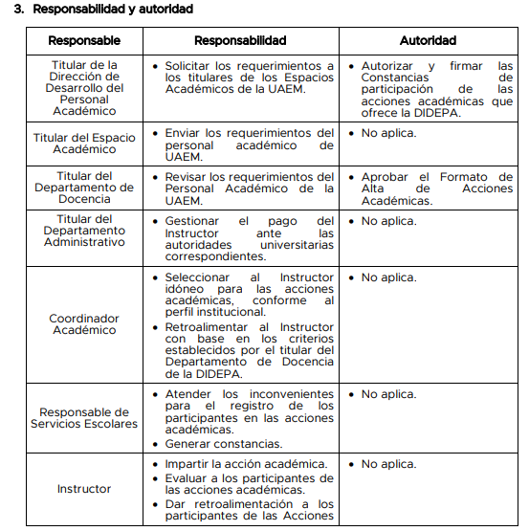

1. Las solicitudes de las acciones académicas deberán contener los datos que se mencionan a continuación: Nombre del curso, fechas tentativas de desarrollo, horarios y lista de participantes anexa al oficio de solicitud, que contendrá los siguientes datos: Nombre completo del participante, número de empleado, registro federal de contribuyentes con homoclave, correo electrónico, en caso de ser necesario, número telefónico de contacto, grado académico y tipo de contratación.
2. Para todas las solicitudes de las acciones académicas se considerarán 25 personas inscritas como mínimo de participantes para su apertura.
3. Únicamente se atenderán las solicitudes de las acciones académicas del Personal Académico que estén firmadas por el titular del Espacio Académico.
4. La Dirección de Desarrollo del Personal Académico, dará respuesta a la solicitud de la acción académica, en un lapso no mayor a 5 días hábiles posteriores a su recepción e informará en caso de no contar con el número mínimo de participantes. 5. Para dar de alta la acción académica, se deberá verificar si los participantes ya cuentan con registro en la base de datos del SICEFDV3 para que se agregue al grupo y comunidad correspondiente, en su caso, serán registrados por primera vez en el sistema.
6. En caso de ser la primera promoción de la acción académica, el Instructor deberá entregar el programa de la actividad académica, con base en el Formato de acciones académicas de la DIDEPA y enviar el archivo por correo electrónico al Coordinador Académico, en caso de futuras promociones se considerará el mismo programa.
7. Para el caso en que el Instructor imparta por primera ocasión una acción académica en la UAEM, deberá presentar la documentación indicada en el “Listado de documentación de Instructores para liberación de pago” del Departamento Administrativo de la DIDEPA.
8. Para los instructores externos a la UAEM, se considerará la documentación establecida en el procedimiento “Pago a Instructores” del Departamento Administrativo de la DIDEPA.
9. Si la acción académica se lleva a cabo en un Espacio Académico foráneo, el Instructor podrá entregar la documentación requerida el día que inicie la acción académica, con la persona responsable del espacio universitario.
10. Si el Instructor de las Acciones Académicas presenciales y semipresenciales requiere de equipo de cómputo o algún software en específico, deberá comunicarlo al Coordinador Académico con 10 días hábiles de antelación para establecer comunicación con la(s) persona(s) responsable(s).
11. El Instructor elaborará el manual del curso con base a lo establecido en el Manual de Identidad Universitaria de la UAEM, el cual enviará al Coordinador Académico de la DIDEPA, previo inicio de la Acción Académica para su revisión.
12. En caso de que el instructor utilice presentaciones digitales, las diapositivas deberán ser en formato Power Point y con los requerimientos establecidos en el Manual de Identidad Universitaria de la UAEM.
13. Los contenidos y actividades de los programas de las acciones académicas en línea deberán ser revisados por la persona responsable de cursos en línea y aprobados por el titular de la Dirección de Desarrollo de Personal Académico.
14. El responsable de Cursos en Línea verificará en la plataforma de SEDUCA si existe la comunidad requerida para el desarrollo de la Acción Académica en Línea, si la comunidad es existente en SEDUCA se duplica el grupo en la plataforma previo al registro que el Coordinador Académico realice por medio del SICEFDV3 para obtener el folio de la Acción Académica; en caso contrario se solicitará con 15 días de antelación a la Dirección de Educación Continua y a Distancia mediante oficio, la apertura de la comunidad en SEDUCA, anexando la información necesaria para dicho trámite.
15. El Instructor deberá enviar un correo electrónico al titular de la Unidad de Desarrollo de Sistemas de la DIDEPA, solicitando usuario y contraseña del Sistema de Información y Control Estadístico de Formación Docente, a fin de realizar la captura de la información correspondiente a la Acción Académica que imparta.
16. Toda vez que la comunidad esté dada de alta en SEDUCA, el responsable de Cursos en Línea asignará al Coordinador Académico e Instructor los roles de Responsable de Proyecto y Profesor respectivamente, así como asignará permisos como administrador de contenidos al Instructor, a fin de que cargue en la plataforma los contenidos de la Acción Académica y diseñe las actividades correspondientes.
17. Para las Acciones Académicas en Línea, el Responsable de Cursos en Línea deberá dar de alta a los participantes con un día de anticipación al inicio de la Acción Académica.
18. Para el caso de las Acciones Académicas Presenciales y Semipresenciales, el Participante deberá cumplir con el 80% de asistencia, en el caso de las Acciones Académicas en Línea se considerará la asistencia en las sesiones de Apertura y Cierre, así como obtener calificación mínima de 7.0 para ser acreedor a la constancia correspondiente.
19. Para las Acciones Académicas Presenciales y Semipresenciales, el Instructor deberá entregar a su Coordinador Académico, la Lista de Asistencia y Calificaciones emitidas por el SICEFDV3, para el caso de las Acciones Académicas en Línea deberá entregar la lista de evaluación ordinaria y tabla de calificaciones emitidas por SEDUCA, considerando como tiempo máximo de entrega tres días naturales posteriores al cierre de la Acción Académica.
20.Para el caso de los participantes adscritos a sedes externas o foráneas a la UAEM que soliciten la constancia impresa, les serán entregadas a sus Coordinadores, siempre y cuando se verifiquen contra las listas de asistencia, que signen con fecha, nombre completo del participante y firma.
21. Para integrar la Cartera de Instructores de cursos en la DIDEPA, el Instructor de nuevo ingreso deberá aprobar la clase muestra que se le solicite.
22.Para las Acciones Académicas solicitadas por los titulares de los Planteles de la Escuela Preparatoria, deberán contar con el aval del titular de la Dirección de Estudios de Nivel Medio Superior de la UAEM.
23. Las solicitudes de acciones académicas provenientes de Organismos Académicos, Centros Universitarios y Unidades Académicas Profesionales, deberán estar acorde a las recomendaciones emitidas por los Organismos Acreditadores.

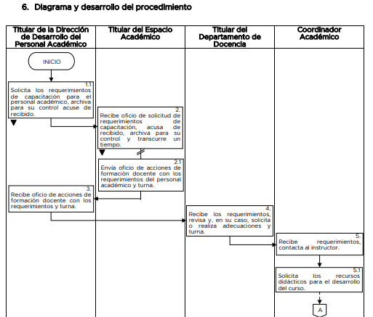

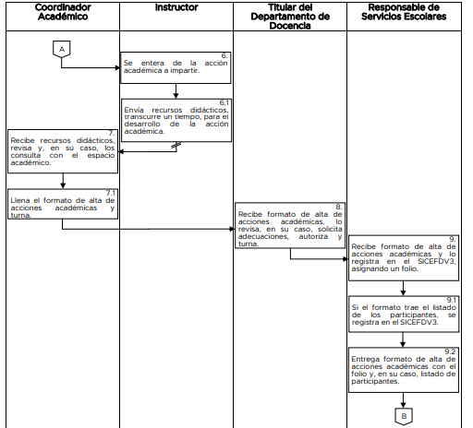
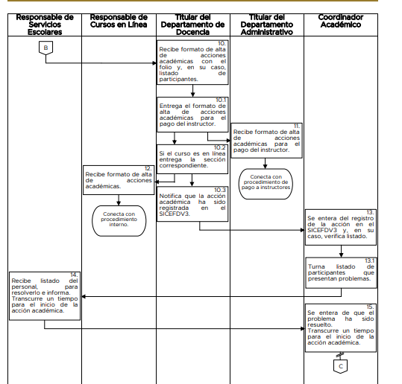

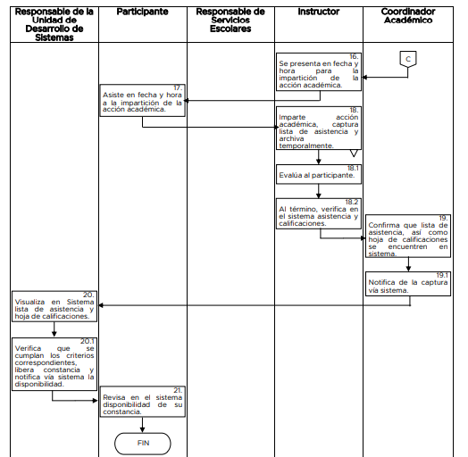
De lo anterior podemos advertir las siguientes consideraciones:
- Que el procedimiento es aplicado por el Departamento de Docencia de la Dirección de Desarrollo del Personal Académico (DIDEPA); y observado por los Espacios Académicos y el Personal Académico de la UAEM.
- Que el procedimiento se iniciara cuando exista una oferta de una acción académica en temas particulares, oferta que va dirigida al personal académico de la Universidad Autónoma del Estado de México, instructores inscritos en la cartera e instructores de nuevo ingreso.
- La selección del instructor será acorde al perfil institucional.
- Para el caso de los instructores inscritos en la cartera o de nuevo ingreso, seleccionado, se le expedirá el formato de alta de acciones académicas.
- Una vez entregado el formato de alta de acciones académicas a instructores inscritos en la cartera o de nuevo ingreso, se procederá al pago de instructores.
Con lo que se advierte, la existencia de un documento que daría cuenta de lo solicitado que es el formato de alta de acciones académicas.
También podemos observar la existencia de un procedimiento de pago a instructores, el cual consiste en el siguiente, en términos del Manual de Procedimientos de la Dirección de Desarrollo de Personal Académico del SUJETO OBLIGADO:
“1. Propósito Establecer los pasos a seguir para el trámite de Pago a Instructores de las Acciones Académicas que oferta la Dirección de Desarrollo del Personal Académico de la UAEM al Personal Docente y Público General.

2. Alcance Este procedimiento debe ser aplicado por la Dirección de Desarrollo del Personal Académico, a través del Departamento Administrativo, y observado por los Instructores.
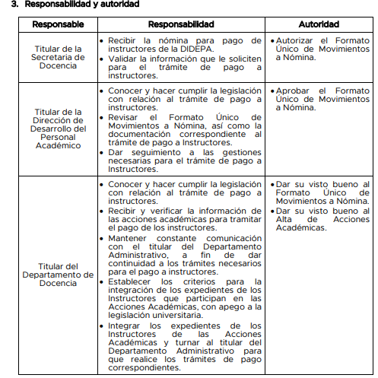


De lo anterior podemos aseverar las siguientes consideraciones:
- Que el procedimiento de pago a instructores es aplicado por la Dirección de Desarrollo del Personal Académico de la Universidad Autónoma del Estado de México.
- Que la Dirección de Desarrollo del Personal Académico de la Universidad Autónoma del Estado de México, es la autoridad para aprobar el formato único de movimiento a nómina de los instructores encargados de las acciones académicas.
- Que el formato único de movimiento a nómina, es un documento indispensable para que se le haga el pago a los instructores encargados de las acciones académicas.
Luego entonces, otro documento que daría cuenta de lo solicitado sería el formato único de movimiento a nómina, es un documento indispensable para que se les haga el pago a los instructores encargados de las acciones académicas.
No obstante, del informe justificado se advierte que el área que se pronunció fue la Dirección de Desarrollo del Personal Académico de la Universidad Autónoma del Estado de México, siendo esta el área competente para conocer del procedimiento para la selección de instructores y el de aprobar el formato único de movimiento a nómina para el pago de los mismos, en el sentido siguiente:
“…no se cuenta en este momento con contratos, nombramientos o documentos de asignación de funciones y contratación de personas seleccionadas para instructores de la Dirección de Desarrollo del Personal Académico 2023…,en razón de que la integración de personas al claustro de instructores no implica necesariamente una contratación; esta se da cuando existe una temática acorde con el perfil y dominio del instructor (a), hasta el momento no se ha generado la información que el solicitante requiere…”(Sic)

De ahí que, se llega a la conclusión que dentro de la temporalidad del primero de enero al treinta y uno de mayo del año en curso, no se han seleccionados instructores encargados de las acciones académicas ofertadas por la Dirección de Desarrollo del Personal Académico de la Universidad Autónoma del Estado de México; por ello, el pronunciamiento del SUJETO OBLIGADO, se traduce como un hecho negativo y ante un hecho negativo debe decirse que el Pleno de este Órgano Garante ha sostenido que resulta innecesaria una declaratoria de inexistencia en términos de los artículos 19, 169 y 170 de la Ley de Transparencia y Acceso a la Información Pública del Estado de México y Municipios, resultando aplicable la siguiente tesis:
“HECHOS NEGATIVOS, NO SON SUSCEPTIBLES DE DEMOSTRACIÓN.
Tratándose de un hecho negativo, el Juez no tiene por qué invocar prueba alguna de la que se desprenda, ya que es bien sabido que esta clase de hechos no son susceptibles de demostración.

Amparo en revisión 2022/61. José García Florín (Menor). 9 de octubre de 1961. Cinco votos. Ponente: José Rivera Pérez Campos.” (Sic)

Colmando con ello el derecho de acceso a la información del particular; máxime, debe decirse que este Organismo Garante estima conveniente señalar que no está facultado para manifestarse sobre la veracidad de la información proporcionada, ya que no existe precepto legal alguno en la Ley de la Materia que permita, vía recurso de revisión, se pronuncie al respecto. Por analogía, sirve de apoyo a lo anterior el Criterio 31-10 emitido por el entonces Instituto Federal de Accesos a la Información y Protección de Datos, que a la letra establece lo siguiente:

“El Instituto Federal de Acceso a la Información y Protección de Datos no cuenta con facultades para pronunciarse respecto de la veracidad de los documentos proporcionados por los sujetos obligados. El Instituto Federal de Acceso a la Información y Protección de Datos es un órgano de la Administración Pública Federal con autonomía operativa, presupuestaria y de decisión, encargado de promover y difundir el ejercicio del derecho de acceso a la información; resolver sobre la negativa de las solicitudes de acceso a la información; y proteger los datos personales en poder de las dependencias y entidades. Sin embargo, no está facultado para pronunciarse sobre la veracidad de la información proporcionada por las autoridades en respuesta a las solicitudes de información que les presentan los particulares, en virtud de que en los artículos 49 y 50 de la Ley Federal de Transparencia y Acceso a la Información Pública Gubernamental no se prevé una causal que permita al Instituto Federal de Acceso a la Información y Protección de Datos conocer, vía recurso revisión, al respecto.”(Sic)

De lo anterior, este Órgano Garante en aras de tutelar el derecho de acceso a la información de los particulares, tiene la obligación de apegarse en todo momento a lo que dispone la Ley de Transparencia y Acceso a la Información Pública del Estado de México y Municipios garantizando los principios de imparcialidad y legalidad en el procedimiento de impugnación y resolución del recurso planteado.
En consecuencia, de todo lo anterior, se actualiza la causal de sobreseimiento prevista en la fracción III del artículo 192 de la Ley de Transparencia y Acceso a la Información Pública del Estado de México y Municipios, que dispone lo siguiente:

“Artículo 192. El recurso será sobreseído en todo o en parte cuando una vez admitido, se actualicen alguno de los siguientes supuestos:
…
III. El sujeto obligado responsable del acto lo modifique o revoque de tal manera que el recurso de revisión quede sin materia…”. (Sic)

De lo establecido en el precepto legal citado se advierte que el sobreseimiento del recurso de revisión procede en los siguientes casos:
a) Cuando el sujeto obligado modifique el acto impugnado.
b) Cuando el sujeto obligado revoque el acto impugnado.
Quedando en ambos casos el acto combatido sin materia o sin efectos.
Como se observa de lo anterior, un acto impugnado es modificado en aquellos casos en los que el SUJETO OBLIGADO después de haber otorgado una respuesta, emite una diversa de manera posterior y en esta subsana las deficiencias que hubiera tenido, quedando satisfecho el derecho accionado por la parte RECURRENTE.
Por lo que hace a la revocación, ésta se actualiza cuando el SUJETO OBLIGADO deja sin efectos la primera respuesta y en su lugar emite otra con las características y cualidades suficientes para dejar satisfecho el ejercicio del derecho al acceso a la información pública.
En ese tenor, un acto impugnado queda sin efectos, cuando aun existiendo jurídicamente (esto es, que no se ha modificado, ni revocado) ya no genera ninguna consecuencia legal.
En tanto, en el presente caso queda sin materia, toda vez que, con el Informe Justificado, el SUJETO OBLIGADO modificó la respuesta al pronunciarse en sentido negativo.
Tomando en consideración dicha circunstancia, así como el hecho de que la información proporcionada por el SUJETO OBLIGADO fue puesta a la vista de la parte RECURRENTE con la finalidad de que manifestara lo que a su derecho conviniera, sin que obre constancia en el expediente electrónico de que dicho derecho se hiciera valer, debe entenderse que ha quedado satisfecha la solicitud planteada, quedando sin materia el presente recurso de revisión, consecuentemente se actualiza la causal prevista en la fracción III del artículo 192 de la Ley de la Materia vigente en la Entidad, antes transcrita.
En resumen, el SUJETO OBLIGADO dio respuesta completa a la solicitud de acceso a la información pública de la parte RECURRENTE; aunque ello haya sido de manera posterior a su respuesta inicial; dejando con ello sin materia el presente recurso de revisión, actualizándose entonces la causal prevista en la fracción III del artículo 192 de la Ley de la Materia vigente en la Entidad, antes transcrita.
Siendo el sobreseimiento un acto que da por terminado el procedimiento administrativo de impugnación sin resolver el fondo de la cuestión planteada, por presentarse causas que impiden a la autoridad referirse a lo sustancial de lo planteado por la parte RECURRENTE, los efectos del sobreseimiento son los dar por concluido el recurso administrativo sin entrar al estudio de fondo del asunto de que se trate; lo anterior con apoyo en el criterio del Poder Judicial de la Federación con rubro:
“SOBRESEIMIENTO, NO PERMITE ENTRAR AL ESTUDIO DE LAS CUESTIONES DE FONDO
Localización: 213609. II.2o.183 K. Tribunales Colegiados de Circuito. Octava Época. Semanario Judicial de la Federación. Tomo XIII, Febrero de 1994, Pág. 420
Cuerpo de tesis: No causa agravio la sentencia que no se ocupa de los razonamientos tendientes a demostrar la inconstitucionalidad de los actos reclamados de las autoridades responsables, que constituyen el problema de fondo, si se decreta el sobreseimiento del juicio.” (Sic)

Cabe destacar que la decisión de este órgano colegiado de sobreseer el recurso de revisión no implica una limitación o negación a la justicia, según lo ha establecido el Poder Judicial Federal, en el criterio que es aplicable por analogía, con rubro:
“DESECHAMIENTO O SOBRESEIMIENTO EN EL JUICIO DE AMPARO. NO IMPLICA DENEGACIÓN DE JUSTICIA NI GENERA INSEGURIDAD JURÍDICA”
Cuerpo de la tesis: Cuando se desecha una demanda de amparo o se sobresee en el juicio, ello no implica denegar justicia ni genera inseguridad jurídica, ya que la obligación de los tribunales no es tramitar y resolver en el fondo todos los asuntos sometidos a su consideración en forma favorable a los intereses del solicitante, sino que se circunscribe a la posibilidad que tiene cualquier individuo de acudir ante los órganos jurisdiccionales, con su promoción (demanda), a la cual debe darse el trámite acorde a las formalidades rectoras del procedimiento respectivo, dentro de las cuales el legislador previó las causales de improcedencia y sobreseimiento. Así, cuando el juzgador o tribunal de amparo se funda en una de ellas para desechar o sobreseer en un juicio, imparte justicia, puesto que el acceso a ella no se ve menoscabado, sino que es efectivo, ni se deja en estado de indefensión al promovente, no obstante sea desfavorable, al no poder negar que se da respuesta a la petición de amparo, con independencia de que no comparta el sentido de la resolución, dado que de esa forma quien imparte justicia se pronuncia sobre la acción, diciendo así el derecho y permitiendo que impere el orden jurídico.” (Sic)

Así, con fundamento en lo prescrito en los artículos 5 párrafos trigésimo segundo, trigésimo tercero y trigésimo cuarto de la Constitución Política del Estado Libre y Soberano de México; 2, fracción II; 29, 36 fracciones I y II; 176, 178, 181, 185 y 186 fracción II de la Ley de Transparencia y Acceso a la Información Pública del Estado de México y Municipios, este Pleno:
III.R E S U E L V E:
Primero. Se SOBRESEE el recurso de revisión número 03559/INFOEM/IP/RR/2023, porque al modificar la respuesta se actualizó la causal prevista en el artículo 192, fracción III, de la Ley de Transparencia y Acceso a la Información Pública del Estado de México y Municipios, quedando sin materia en términos del considerando Tercero de la presente Resolución.
Segundo. Notifíquese vía Sistema de Acceso a la Información Mexiquense (SAIMEX), al Titular de la Unidad de Transparencia del SUJETO OBLIGADO la presente resolución, para su conocimiento.

Tercero. Notifíquese a través del Sistema de Acceso a la Información Mexiquense a la parte RECURRENTE, la presente resolución; así como, que de conformidad con lo establecido en el artículo 196 de la Ley de Transparencia y Acceso a la Información Pública del Estado de México y Municipios, podrá impugnarla en la vía Juicio de Amparo en los términos de las leyes aplicables.
ASÍ LO RESUELVE, POR UNANIMIDAD DE VOTOS, EL PLENO DEL INSTITUTO DE TRANSPARENCIA, ACCESO A LA INFORMACIÓN PÚBLICA Y PROTECCIÓN DE DATOS PERSONALES DEL ESTADO DE MÉXICO Y MUNICIPIOS, CONFORMADO POR LOS COMISIONADOS JOSÉ MARTÍNEZ VILCHIS, MARÍA DEL ROSARIO MEJÍA AYALA, SHARON CRISTINA MORALES MARTÍNEZ, LUIS GUSTAVO PARRA NORIEGA Y GUADALUPE RAMÍREZ PEÑA; EN LA PRIMERA SESIÓN ORDINARIA CELEBRADA EL DIECISIETE DE ENERO DE DOS MIL VEINTICUATRO, ANTE EL SECRETARIO TÉCNICO DEL PLENO ALEXIS TAPIA RAMÍREZ.

